fischerwerke Holzbauschraube WTP

fischerwerke

Eigenschaften

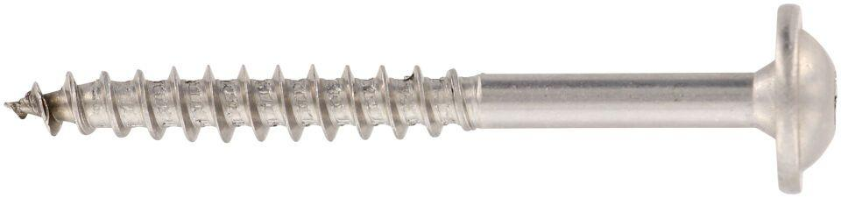

Kopf-Formschluss

Innen-Sechsrund (Torx)

Werkstoff

Edelstahl

Länge (mm)

80,00 - 120,00

Schraubkopf

Tellerkopf

Durchmesser (mm)

8,00